Конспект логопедического занятия по автоматизации поставленного звука
(для детей 6 летнего возраста с ФФНР)
Тема: Звук [Ш]. Этап автоматизации.
Лексическая тема «Фрукты».

Цели:
Образовательные:
- Учить детей давать акустико-артикуляционную характеристику звуку [Ш].
- Уточнять и расширять словарь по теме «Фрукты»
- Учить детей составлять рассказ посредствам синквейна.
Коррекционные:
- Автоматизировать звук [Ш] в словах, предложениях.
- Формирование мелкой и артикуляционной моторики.
- Формирование плавного целенаправленного выдоха.
- Формирование фонематического слуха.
- Формировать умение согласовывать числительные и имена существительные.
- Развитие связной речи.
- Развитие ВПФ
Воспитательные:
- Воспитание контроля над своим произношением.
Оборудование: мешочек с фасолью, маленькие муляжи фруктов, мягкая игрушка ежа, разрезная картинка ежика, яблоки (вырезанные из бумаги с изображением арт.упр с обратной стороны), 3 корзинки (со схемой для определения места звука в слове), картинки фруктов с изображением картинок на автоматизируемый звук с обратной стороны), картинки овощей, цветные картинки для составления синквейна, лист А4, клей-карандаш.

Ход занятия
- Орг.момент.
- Здравствуйте, ребята.
- Ребята, посмотрите, что за мешочек у нас на столе? Это вы его принесли? (Нет.)

2. Развитие мелкой моторики.
- А давайте посмотрим, что в нем. Опустите руку в мешочек, определите на ощупь что там за предмет, а потом достаньте его. (Дети по очереди опускают руку в мешок, находят в нем фрукт. Достают фрукты и кладут на стол).
- Что это? (Фрукты.)
- А кто нам принес мешок с фруктами? (Варианты детей)
- Он оставил картинку со своим изображением, чтобы ее собрать нужно получить все части. Выполним все задания и соберем картинку. (Дети соглашаются).

3. Развитие артикуляционной моторики.
- И вот первые следы из яблок. Но яблоки не простые, что на них? ( картинки к артикуляционным упр.) Выполним упражнения и получим первую часть картинки ( Дети переворачивают яблоки и выполняют арт.упр). Приложение 1.
- Молодцы, все упражнения выполнили. А сколько у нас яблок? Давайте их посчитаем? (Дети считают яблоки. Одно яблоко,…пять яблок).
Появляется первая картинка.

- Формирование плавного целенаправленного выдоха.
- Ребята, посмотрите, какую игру приготовил для нас тайный гость. Нужно закатить шар в ворота, но дуть нужно на кончик языка. (Ребята дуют на бумажный шар и загоняют его в ворота . Ворота в виде фруктов.)
Приложение 2.
- Вы хорошо справились с заданием, и получаете вторую часть картинки.

- Автоматизация звука.
- Посмотрите сколько всего (На столе изображения фруктов и овощей), вам нужно найти только фрукт, назвать их. Ой, посмотрите, с другой стороны тоже что-то есть! Что же там? (Картинки).
Логопед называет изображенную картину выделяя звук [Ш].
- Какой звук я выделила? (Звук Ш)
- Что вы знаете про этот звук? (Уточнение правильной артикуляции звука).
- Незабываем произносить его правильно. ((Дети берут изображения фрукта, называют его, затем переворачивают и называют картинку, правильно произнося звук). Если ребенок берет изображение овоща и называет его, но когда переворачивает, то изображение с другой стороны нет. Тогда ему задается вопрос «Почему изображения нет?» Ребенок приходит к выводу, что это овощ, а не фрукт поэтому нет изображения.)
Приложение 3.
-Молодцы! Появляется еще одна часть картинки.

- Развитие фонематического слуха.
- А чтобы получить следующую часть картинки нужно навести порядок, разложив фрукты в корзинки. Но корзинки не простые, на них изображены схемы, что они обозначают ? ( В первую корзинку слова со звуком Ш в начале слова, во вторую в середине и в третью со звуком Ш в конце слова).
Приложение 4.

- Молодцы! Вот вам еще одна часть изображения нашего гостя.

- Физ.минутка.
Дерево,
Послушай,
Подари мне грушу!
Всей листвой на солнце
Дерево смеется:
-Ветку, мальчик, не тряси
Нет груши у меня.
Я ведь - яблоня! (Дети выполняют движения)

-Послушайте стихотворение еще раз.
- Какие слова со звуком [Ш] встретились в стихотворении? (Ответы детей).
- Давайте повторим это стихотворение еще раз, незабываем правильно произносить звук [Ш].
- Молодцы! Вот и последняя картинка. Давайте соберем картинку и узнаем кто же наш гость. (Дети собирают картинку ежа).

8. Развитие связной речи.
- Молодцы, наш гость ежик (логопед достает мягкую игрушку ежа). Он очень любит фрукты, особенно яблоки. Только рассказать про яблоко он ничего не может. Приложение 5.
- Давайте ему поможем и с помощью картинок составим небольшой рассказ о яблоке, а потом подарим ежику. (Составление синквейна).
- Название фрукта. (Дети находят картинку яблока) – это слово предмет.
- Какое оно? (зеленое, круглое, кислое или сладкое) – слова признаки предмета.
- Что делает? (растет, спеет, пахнет, опадает) – слова действия.
- Составим предложение (ежик любит яблоки)
- Яблоко это овощ или фрукт – обобщающее слово.
(дети подбирают картинки подходящие и приклеивают с помощью клея-карандаша. Приклеивать картинки может логопед).
- Давайте расскажем ежику рассказ который у нас получился.
Приложение 6.
9. Итог.
Какой звук учились сегодня правильно произносить?
Что на занятии показалось сложным? Что было легко?

Список литературы:
- Нищева Н.В. Система коррекционной работы в логопедической группе для детей с ОНР. – СПб, 2003.
- Матыкина И.А. Трудных звуков не бывает. – Барнаул: ИП Колмагоров И.А., 2014.-350с.
- Спивак Е.Н. Звуки Л,Ль,Р, Рь. Речевой материал для автоматизации и дифференциации звуков у детей 5-7 лет. – М., 2009.-88с.

Приложение 1.
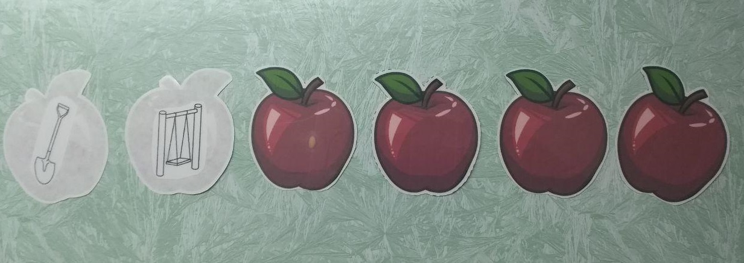

Приложение 2.
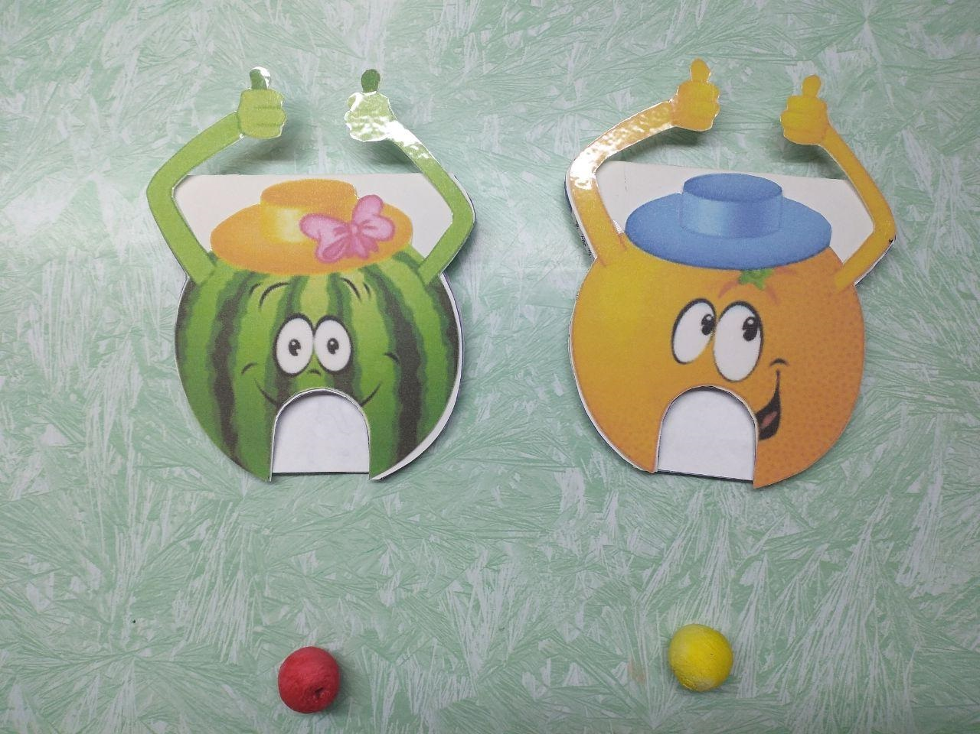

Приложение 3.
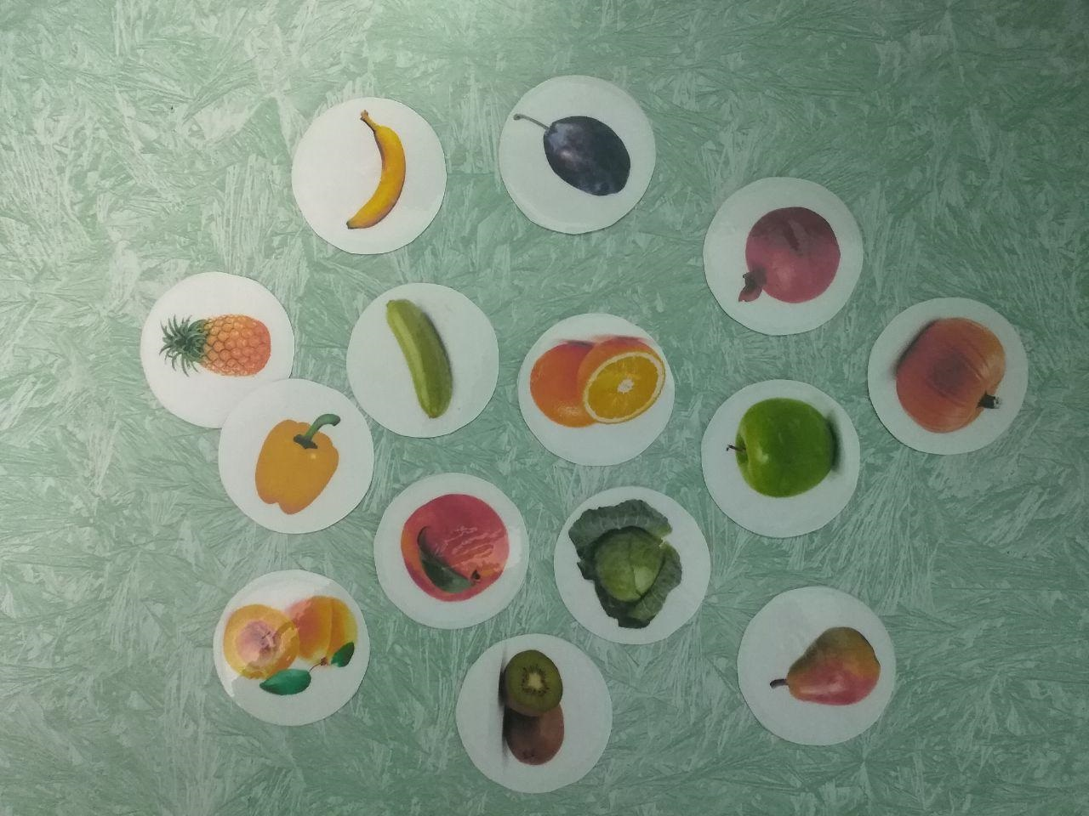

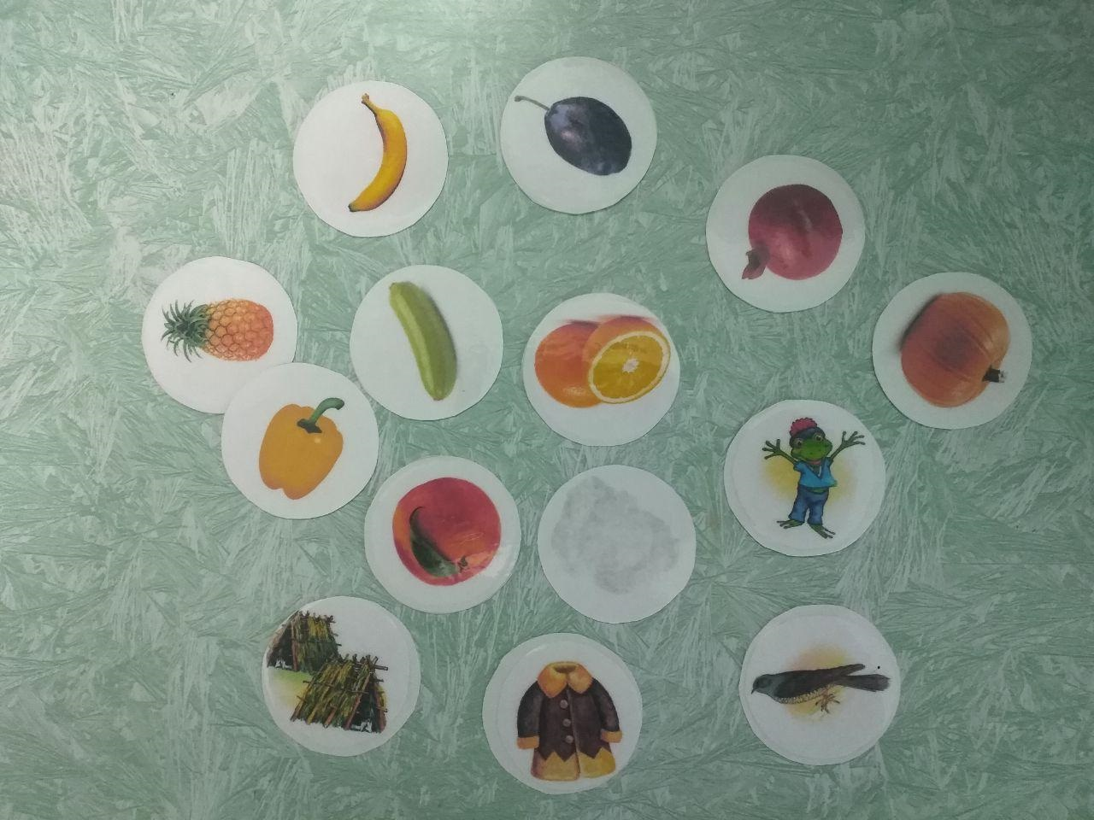

Приложение 4.
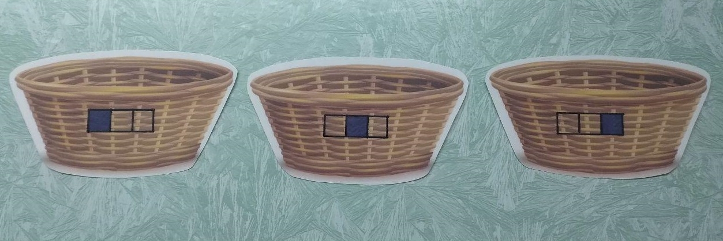

Приложение 5.
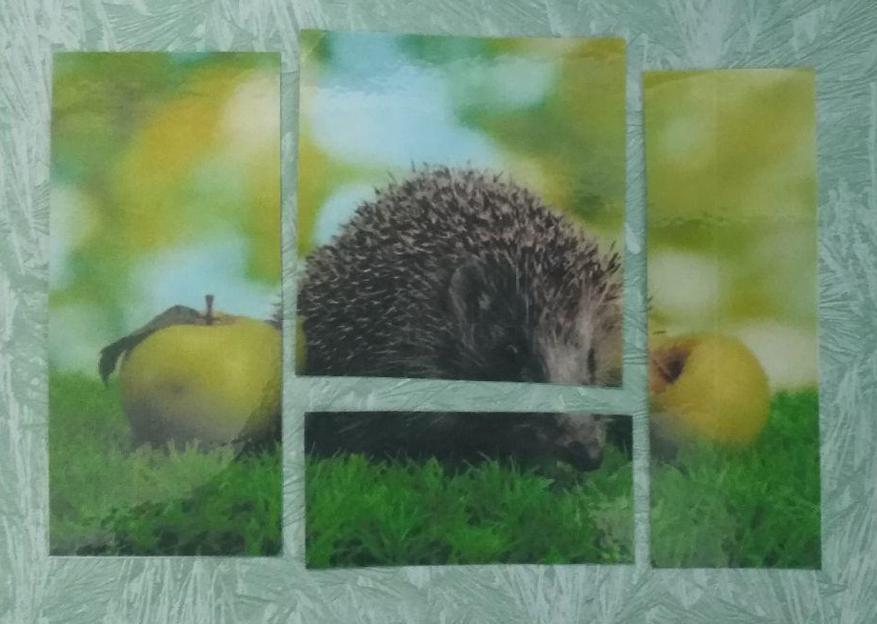

Приложение 6.
